**拉曼光谱简介**

1928年印度物理学家拉曼（Raman）首先从实验上观察到单色的入射光照射到液体或气体时，在散射光中除了含与入射光相同频率的光外，还有更多与入射光频率不同的（频率增加和减少）且强度极弱的谱线。前者就是已知的瑞利散射。后者是新发现的，是由分子振动所引起的散射。后来就以发现者拉曼的名字来命名为拉曼散射光，称为拉曼散射效应。为此，拉曼获得1930年度的诺贝尔物理学奖。

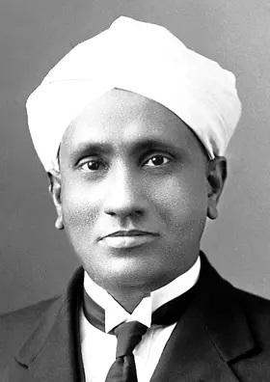

**拉曼散射是由分子的振动，固体中的光学声子等元激发与激发光相互作用产生的非弹性散射。一般把瑞利散射和拉曼散射联合起来，形成的光谱称为拉曼光谱。**

拉曼光谱中的频率、强度、线形、偏振等信息标志着散射物质的性质。从这些信息资料中可以导出物质的结构及物质的组分等知识。这就是拉曼光谱能广泛应用于食品安全、化学化工、生物生化、医学医药、珠宝鉴定、环境保护等领域的原因。

在拉曼散射测量时，连续的单色激发光也能激发出有些样品的荧光谱线，这些也被纳入在拉曼散射光谱中（束缚电子发光），或有很强连续背景荧光被叠加在样品的拉曼光谱上（如纳米材料的表面自由电子，或生物样品的生色团等），给获得物质的真正指纹光谱、获得物质的结构和元激发的信息、了解固体中元激发及它们之间相互作用过程造成一定的困难。因此，如何抑制或消除荧光对拉曼光谱的干扰，一直是拉曼光谱检测技术领域内烝待解决的重要技术问题之一。

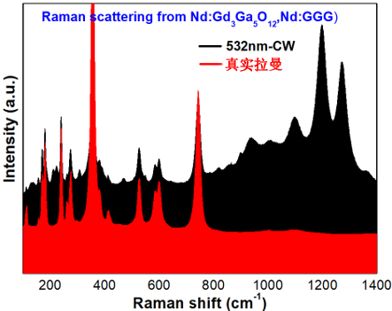

稀土离子的晶场跃迁发射的荧光与拉曼峰相似难以识别

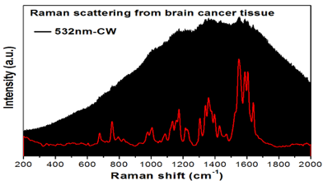

生物样品中的生色团的荧光发射掩盖了拉曼信号

时间门控拉曼光谱仪从技术原理上解决了拉曼测试中荧光干扰问题，极大地拓展了拉曼的检测应用范围。同时可避免高温拉曼测试中黑体辐射的强干扰，时间门控拉曼可将高温下强烈的黑体辐射背景拒绝而测得真正的拉曼信息。

如果您在样品的拉曼测试过程中正在被荧光或高温所困惑，可以联系我们，详细了解时间门控拉曼技术！